МДОУ №2 детский сад «СКАЗКА»
Музыкальный руководитель: Ермакова С.В.

Практикум Концертно-игровая программа

Воспитание ребенка –
Непростая работенка,
Нужно научить дитя
Всем основам бытия.
Чтоб ребенок одевался
И в искусстве разбирался,
Знал, что плохо, а что нет, Развивал свой интеллект.
Детский садик – его мир,
Воспитатель в нем – кумир,
Помогает малышам,
Подменяя на день мам.
Нынче чествовать должны
Воспитателей страны!
Пусть мечты их воплотятся,
В быль из сказки превратятся.

Актуальность
Способности ребенка развиваются в процессе активной музыкальной деятельности. Правильно организовать концерт для родителей, учитывая изменения возрастных ступеней, и показать действия дошкольников в певческом и музыкально-ритмическом исполнительстве— задача музыкального руководителя. Предлагаю материал, который дает возможность дошкольникам в общении с взрослыми- познавать мир музыки, радоваться и удивляться!
Вишневогорск
2018
Вход детей в музыкальный зал постепенный.. по возрастанию возраста (сначала малыши ,затем средние , старшие и подготовительные )
Ведущий музыкальный руководитель:
Наш праздничный вечер начинается с прекрасной осенней песенки
"Милая осень" и споют ее девочки подготовительной группы,
а помогут им малыши.(Девочки солистки поют песенку, в это время, входят малыши с листочками и выполняют осенний листопад по тексту песни).
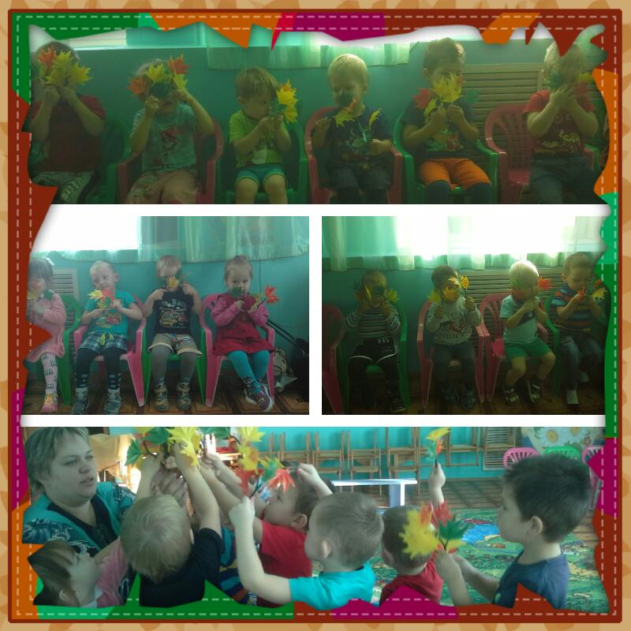
Ведущая: Вот и пролетело веселое, звонкое лето. Каждому времени года – свой черед. Наступил он и для осени. Сегодня мы с вами поговорим о осени и узнаем, что же интересного она расскажет нам о своей осенней поре. Приглашаем ребят, которые приготовили стихи про осень. Встречайте!! (входит средняя группа)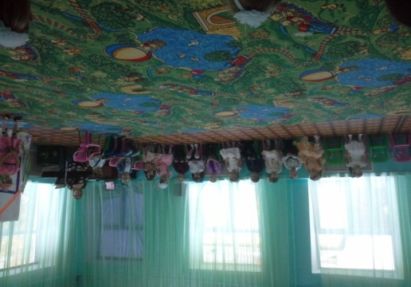
читают стихи про осень по выбору воспитателя, детки младшей группы и родители награждают их аплодисментами)
Ведущая: Тучка серая расплакалась проливным дождем, потому что на прощанье машет скворушка крылом.(заходят девочки старшей группы)
Танец тучки- исполняют музыкально- литературную композицию(все дети выполняют ритмический рисунок дождика)

Песня "Виноватая тучка" Слова: Ю. Энтина, музыка: Д. Тухманова
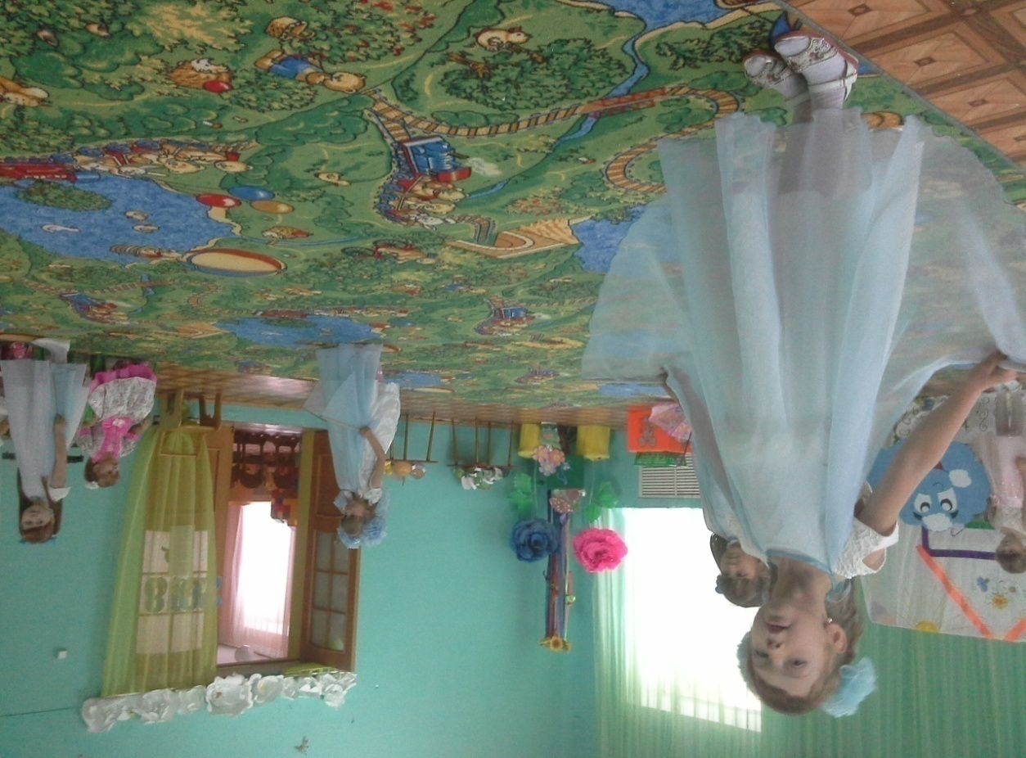
Входит клоун с мальчишками старшего и подготовительного возраста и читает стихи, разыгрывая мимикой и жестами с детьми .
Шел я мимо магазина,
Все меня узнали вмиг:
Разноцветные штанины,
рыжий клоунский парик,
Вместо носа —красный шарик
и улыбка до ушей.
В правом рукаве —фонарик,
в левом — парочка мышей.
И веселая потеха
Как-то сразу началась!
Покатились все от смеха,
за животики держась.
У меня такие шутки
и проделки для ребят,
Что смеяться можно сутки,
даже четверо подряд!
Пусть на празднике на нашем
Зазвучит веселый смех.
Посмеемся и попляшем,
Рад стараться я для всех!
игра с клоуном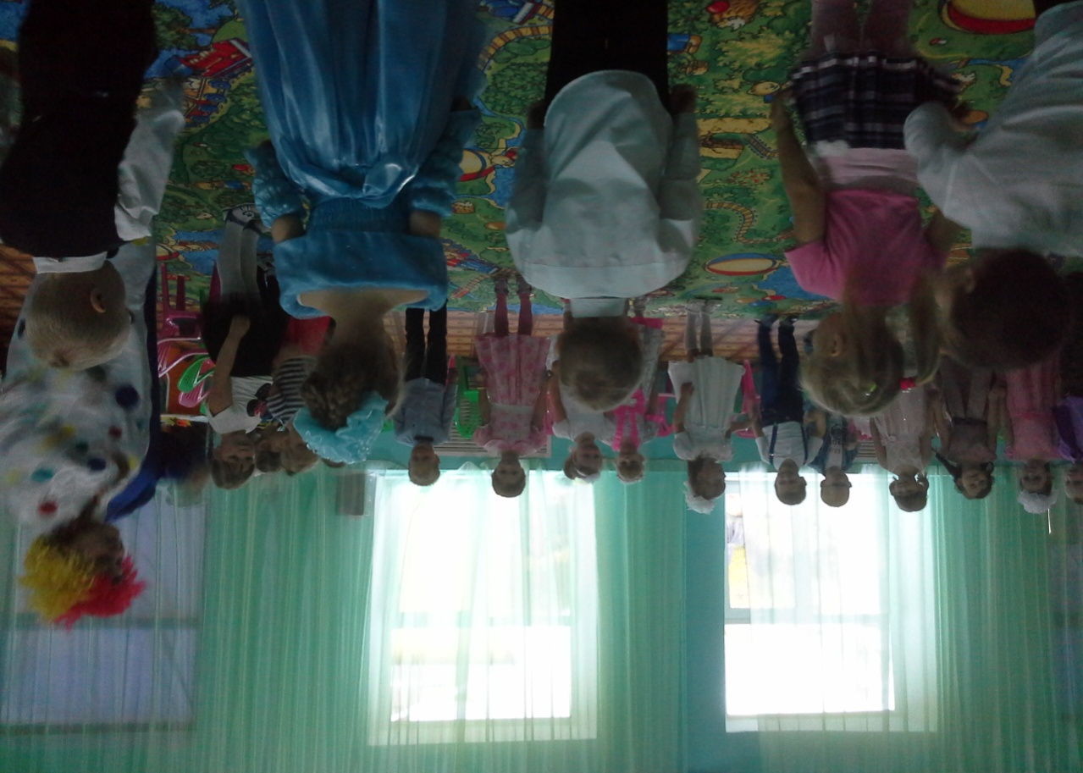
1 часть. Дети передают шляпку друг другу. С окончанием первой части ребёнок выходит на середину.
2 часть. Ребёнок выполняет прыжки на двух ногах, остальные дети хлопают в ладоши.
1 часть. Дети передают шляпку друг другу. С окончанием первой части ребёнок выходит на середину.
Клоун: «Будет шляпка у меня кружиться, а мы - топать веселиться».
2 часть. Ребёнок кружится сначала вправо, потом влево. Остальные дети притоптывают одной ногой.
1 часть. Дети передают шляпку друг другу. С окончанием первой части ребёнок выходит на середину.
Клоун: «Все будем приседать, а ты ножки выставлять».
2 часть. Ребёнок выполняет ритмичную пружинку. Остальные выставляют то правую, то левую ногу на пятку.​
Звучит музыкальная игра с клоуном. (клоун убегает)
Ведущая: Нельзя нам на свете прожить без чудес,они нас повсюду встречают. Осенний, волшебный, сказочный лес нас в гости к себе приглашает.(звучит музыка) Слышите? чудеса уже начинаются!
Входит девочка "Березка" - Пляска с платочками (младшая группа)
(Затем все дети выполняют под р.н.мелодию ( муз-ритмические упражнения - хороводные, танцевальные шаги).
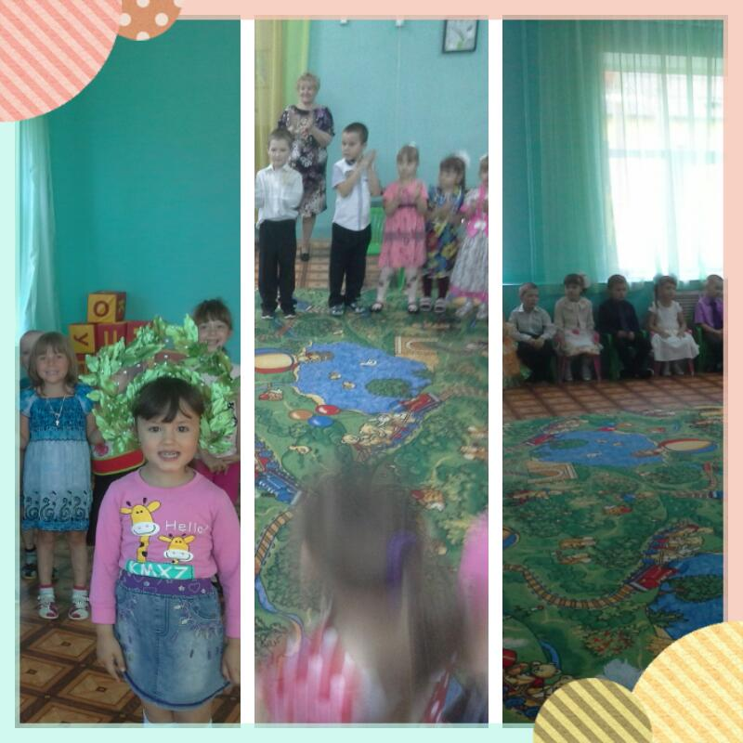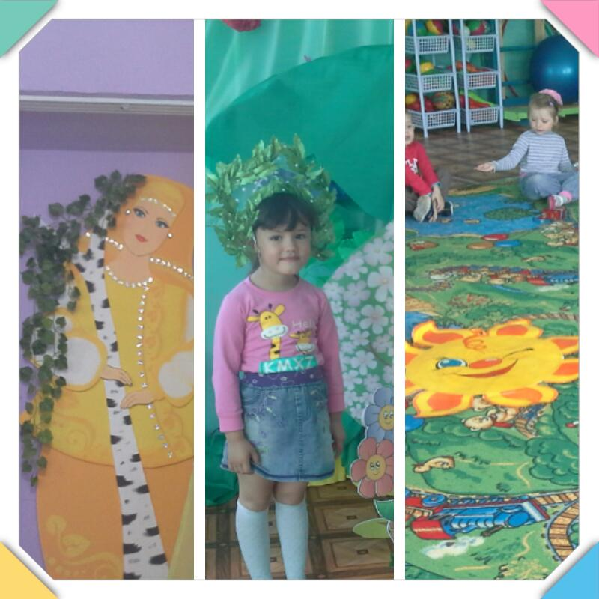
Березка:А ещё осенью часто неожиданно начинается дождик. Давайте представим, что пошел моросящий дождь и поиграем. Вставайте вокруг меня. Вот так (встаем полукругом) и делайте как я, повторяя слова.
Подвижное упражнение «Дождик».(Музыкальное сопровождение «Музыка дождя».)
Капля раз, капля два, очень медленно сперва. А потом, потом, потом, всё бегом, бегом, бегом - Мы зонты свои раскрыли, от дождя себя укрыли. 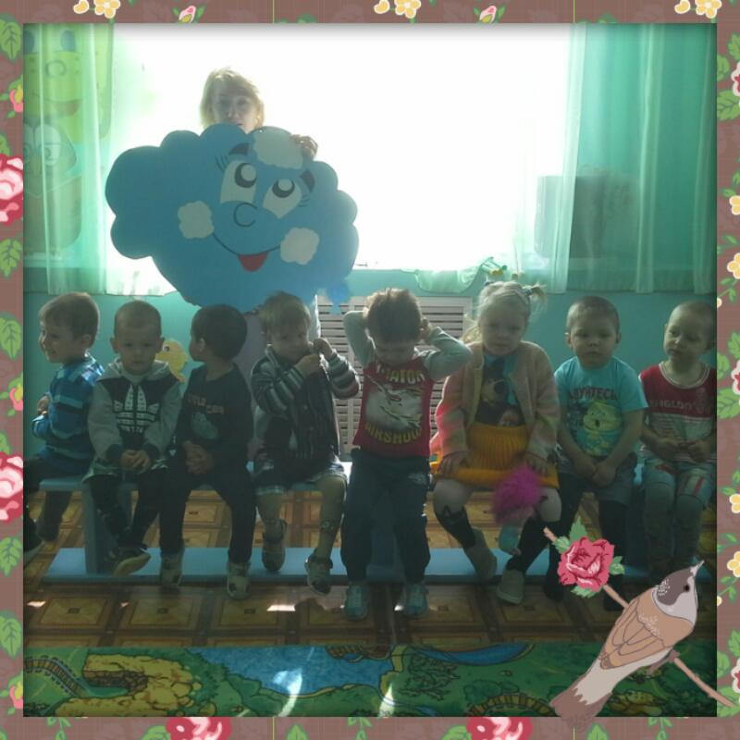
(Для младшей группы праздник-концерт заканчивается и березка их выводит из зала).

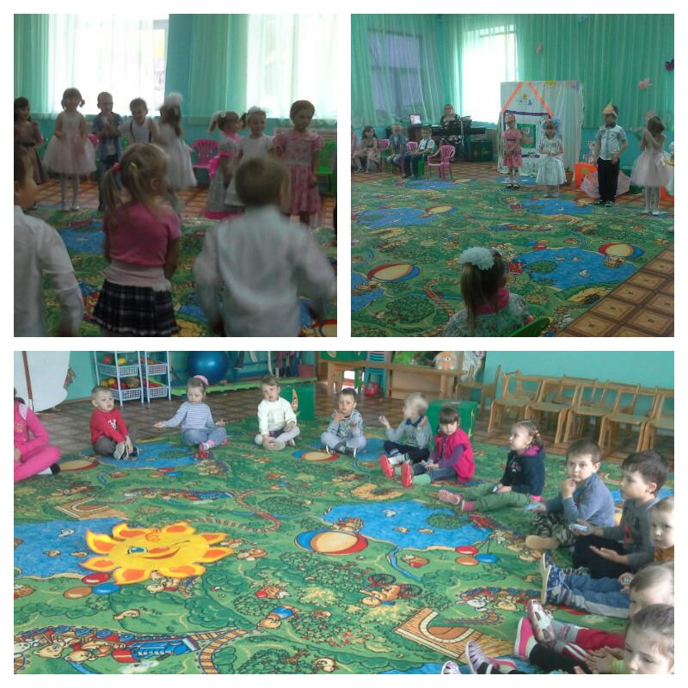
Ведущая: Ребята, а какие Вы знаете осенние приметы в сентябре, октябре, ноябре? (ответы детей) Осень наступает незаметно, осторожным шагом к нам идет. Разрисует листики на ветках, птичек перелетных соберет. Ветерок тропинки заметает и шуршит опавшею листвой. Ты пришла, к нам осень золотая, снова рады встретиться с тобой! Я буду бросать мяч и называть вам слово, а вы будете отвечать и бросать мяч обратно мне в руки (например, стол – столы): Лист – листья; зонт – зонты; туча – тучи; гриб – грибы; дерево – деревья; птица – птицы; дождь – дожди.
Молодцы! Я вам предлагаю спеть осенние песенки (дети сами называют песни, которые разучивали в осенний квартал- выбор самих детей)
Ведущая:
А теперь, давайте вспомним, какие поделки в детский сад - Вы сделали с родителями: Внимание! Мы провели голосование. Остановка – награждения!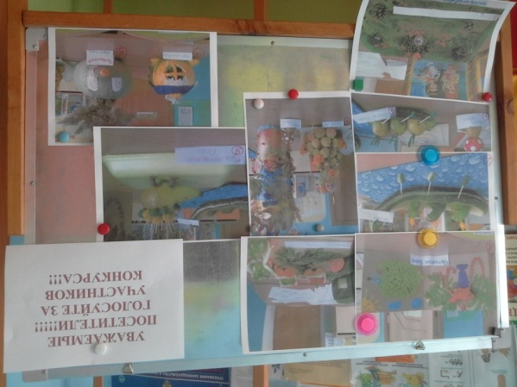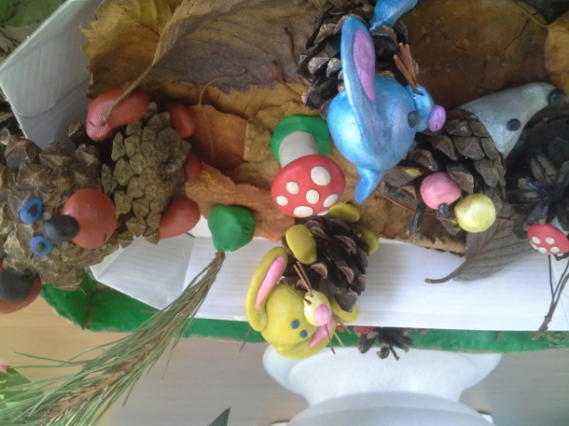
1 место
2 место
3 место
Осенняя дискотека

СПАСИБО ЗА ВНИМАНИЕ!

